Opakovanie na výstupný test
1. Rovnobežky a,b sú preťaté priečkami p, q. Určte veľkosti uhlov
54°
77°
p
q
a
b
2. Do kružnice je vpísaný štvoruholník tak, že jeho vrcholy rozdeľujú kružnicu v pomere 1:2:3:4. Vypočítajte veľkosti jeho vnútorných uhlov.
3. V pravouhlom trojuholníku ABC s pravým uhlom pri vrchole C vypočítajte dĺžky odvesien a výšky, ak c = 15cm, c_{a}= 3cm;
4. Ktoré z uvedených zobrazení bodov v rovine nie je zhodným zobrazením?
(A) otočenie (B) osová súmernosť
(C) posunutie (D) rovnoľahlosť

5. Sústava rovníc
$y+x=1x-y=1$ má jediné riešenie $\left[x,y\right]$, kde
(A) x = 2 (B) x = 1 (C) x = (D) x = 0
6. Body A, B, C, D ležia na kružnici k. Úsečka AB je priemerom kružnice, uhol ABC má veľkosť 350 .
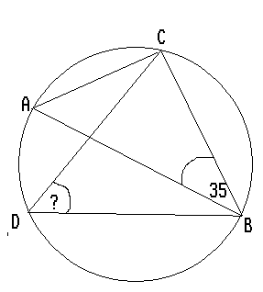
Akú veľkosť má uhol CDB?
(A) 55⁰ (B) 50⁰ (C) 45⁰ (D) 35⁰
7. Ako nazývame zobrazenie podľa jedného bodu roviny ?
  - Osová súmernosť
  - Stredová súmernosť
  - Posunutie
8. Koľko kladných celých čísel n spĺňa nerovnosť $\frac{(n-4)(n+5)}{n^{2}-36}⟨ 0$?
9. Definičný obor výrazu je____________________________
10. Pre prístupne hodnoty x, y možno výraz upraviť na tvar
(A) (B) (C) (D)
11. Aký trojuholník má tri osi súmernosti prechádzajúce ťažiskom?
  - rovnostranný
  - rovnoramenný
  - pravouhlý
  - každý

12. O kvadratickej rovnici vieme, že jej korene sú -2 a 3. Potom kvadratická rovnica má predpis:
(A) (B) (C) (D)
13. Daná je sústava dvoch rovníc s dvoma premennými. Vieme, že sústava nemá žiadne riešenie. Čo môžeme tvrdiť o ich priamkach?
(A) sú rovnobežné a rôzne (B) sú rôznobežné (C) sú splývajúce (D) mimobežné

14. Označme D definičný obor výrazu A(x)=$\sqrt{4x-x^{3}}$. Potom
(A) D = (B) D = (C) D = (D) D =
15. Nájdite riešenie danej nerovnice:

16. Nájdite riešenie nerovnice v množine R:a) $x^{2}+x-12 0$ b) x² – 5x > 0 , riešte nerovnicu v R, N, Z
17. Pomocou intervalov zapíšte množinu: a) A= b)
c) d) .
18. V rovine sú dané štyri útvary: kosodĺžnik, elipsa, polkruh a rovnoramenný lichobežník. Koľko z nich nemá ani stred súmernosti ani os súmernosti?
(A) ani jeden (B) jeden (C) dva (D) tri
19. Označ tvrdenia, ktoré sú pravdivé:
1. každý trojuholník má stred súmernosti
2. v štvorci sú uhlopriečky zhodné a kolmé
3. otočenie nepatrí medzi zhodné zobrazenie
4. zhodné zobrazenie zachováva veľkosti útvarov
20. Aké číslice treba namiesto hviezdičiek doplniť, aby platilo číslo 34*5710 je deliteľné 3 a 5.
21. V nasledovných úlohách riešte rovnice v R:
a) , b) ,
22. Určte definičný obor, obor hodnôt, intervaly monotónnosti, párnosť, nepárnosť, ohraničenosť.
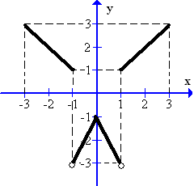

23. Vyriešte rovnicu a vykonajte skúšku: a) $\frac{1-\frac{x}{2}}{3}-\frac{2-\frac{x}{4}}{4}+1=0$ b)

24. Ak je stredový uhol veľkosti 120⁰, potom obvodový prislúchajúci danému stredovému má veľkosť __________

25. Pomocou intervalu vyjadrite |x - 3|≤ 5
26. V trojuholníku ABC pre vnútorné uhly platí ᾳ : β : γ = 2 : 3 : 7. Vypočítajte veľkosti týchto uhlov.
27. Nájdite riešenie danej sústavy rovníc: 2x – 3(x + y) = 4 a y + 5x – 3(x + y) = - 1.

